Цель:
закрепление знаний, умений, навыков счёта и вычислительных навыков сложения и вычитания в пределах 10
Задачи:
- Повторить прямой и обратный счёт от 0 до 10, закрепить понятия «рядом. между, после, перед; закрепить знание соседних чисел в числовом ряду, умения вычислять число на больше, на меньше; повторить состав чисел; закрепить навыки сложения, вычитания, сравнения чисел первого десятка и решения простой задачи на нахождение суммы;
- Способствовать формированию логического мышления- учить операциям анализа, сравнения обобщения, исключения лишнего понятия из группы; развивать речь, память, внимание;
- Способствовать формированию коммуникативной компетенции учащихся, учить культуре учебного труда, повышать познавательные интересы детей.

Оборудование:
Проектор, доска, мультимедийная презентация, дидактический раздаточный материал (конверты с карточками чисел, карточки для инд. работы ученикам продвинутого уровня), карточки для оценки учеников, ободок-кошачьи ушки.

Ход урока.

- Организация класса

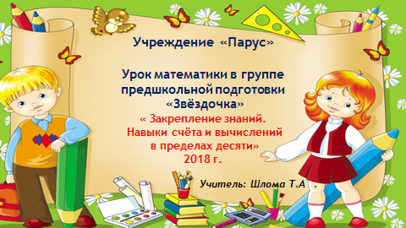

Необычный день у нас.
Гости к нам пожаловали в класс.
Что гостям сказать нам надо?
(Видеть Вас мы очень рады!)

Психологический настрой на урок. Игра «Вот так!»
(На каждый вопрос дети хором отвечают: “Вот так!” и жестом показывают нужное действие.
- Как живёте?
- Вот так! (Показать большой палец)
- Как идёте?
- Вот так! (Прошагать 2 пальцами одной руки по ладошке другой)
- Как бежите?
- Вот так! (Согнуть руки в локтях и показать, как работают ими при беге)
- Ночью спите?
- Вот так! (Руки “ лодочкой” под щёку и положить на них голову)
- Как берёте?
- Вот так!
- А даёте?
- Вот так!
- Как шалите?
- Вот так! (Произвольные движения)
- А грозите?
- Вот так! (Погрозить пальчиком)
- Как сидите?
- Вот так! (Руки на стол)

- Целеполагание

-Ребята, сегодня у нас необычный урок. Мы изучаем основы математики уже половину учебного года. И научились многому. На уроке мы будем применять наши знания, умения и покажем, чему вы научились, как хорошо умеете считать, вычислять, отвечать, поднимая руку. Вести себя на уроке, как настоящие ученики.
Начнём. Для начала отгадаем загадки:
У неё косички,
Длинные реснички,
Юбочка с воланами,
Платьице с карманами.
Кто же это: белочка,
Мальчик или девочка? (девочка)
(слайд с девочкой )
Машинки катают,
Играют в танчики,
Игрушки разбросают
Озорные...( мальчики ).
(на экране появляется мальчик)
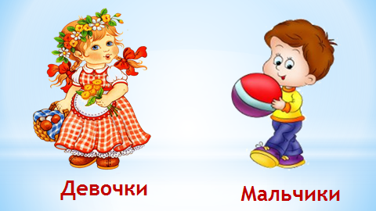
-Наш урок будет необычным, он пройдёт в форме соревнования между командами «Мальчики» и «Девочки». Посмотрим, кто же из вас более внимательный и умелый математик? Кто лучше считает? Кто умеет слышать учителя и одноклассников? И умеет правильно вести себя на уроке. За правильные и быстрые ответы вы будете получать «5». В конце урока победит та команда, у кого пятёрок больше.
- Работа по закреплению пройденного материала
- Лента чисел (работа с карточками)
-Работать сейчас будем в парах. По 2 ученика за партой. Кто умеет дружно работать, получит звёздочку.
Задание: Откройте конверт и положите числа по порядку от 0 до 10 на парту. Вместе постройте числовой ряд.
-Проверим, у кого правильные числовые ряды. Посчитайте вслух от 0 до 10, от 10 до нуля. (несколько детей считают)
-Ребята, числа так обрадовались, что вы хорошо умеете считать, что пришли на наш урок. Посмотрите, вот они на экране (видеоролик «Синий трактор. Счёт 1-5»)
-Ребята, сколько чисел было на экране?
- Каких чисел не хватает, чтобы досчитать до 10?
-Назовите их.
-Кто умеет считать и далее, после 10? (дети считают-1-2 ученика)
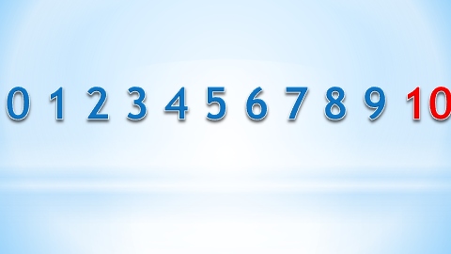
-На экране числовой ряд. Все числа написаны синим цветом. Подумайте, почему число 10 выделено красным цветом? Какое оно? Почему число 10 называют двузначным?
-Ну а теперь проверим, знаете ли вы место чисел в ряду?
Отвечать надо не голосом. А показывать карточку с правильным ответом.
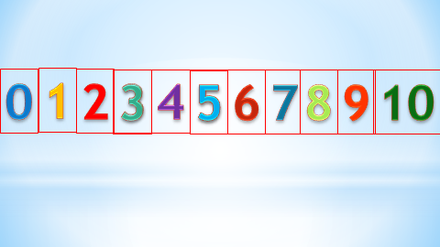
Задание: Покажите соседей числа 4.А теперь назовите их.
Покажите соседа слева числу 6? Соседа справа числу 6?
Покажите число, предыдущее при счёте числу 2?
Последующее при счёте за числом 9?( дети показывают карточки, комментируют ответы)
Молодцы, получите звёздочки за правильные ответы.
- Игра « Злая волшебница»
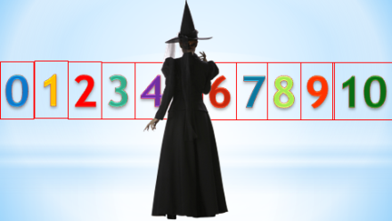
-Закройте глаза. Пока вы заснули, прилетела злая волшебница и перепутала все числа.
-Откройте глаза, и скажите ,что изменилось? (ответы детей)
-Заполните прямой и обратный числовые ряды на своём листке.
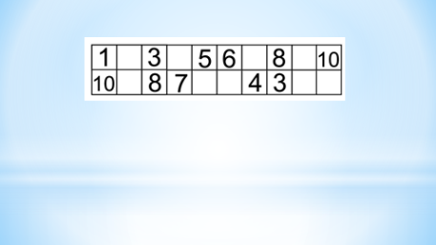
- Игра « Запретное число»
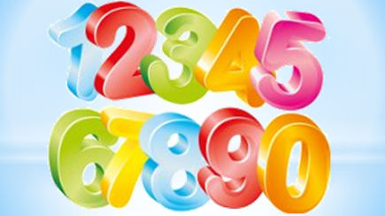

А теперь встаньте, поиграем в «запретное число».
Я вразнобой буду называть числа, а вы показывайте эти числа на пальцах. Но показывать запретное число нельзя.
Сейчас запретное число 2.
4,6,5,8,1.
- Игра «Мальчики на 1 больше, девочки на 1 меньше»
Задание: показать на пальцах число- мальчики на 1 больше, девочки на 1 меньше.
А теперь заполните таблицу в ваших листках.
Мальчики:
1 | 3 | 5 | 7 | 9

Девочки:
3 | 5 | 7 | 9 | 11

- Устный счёт
За правильные ответы вы получите звёздочки.
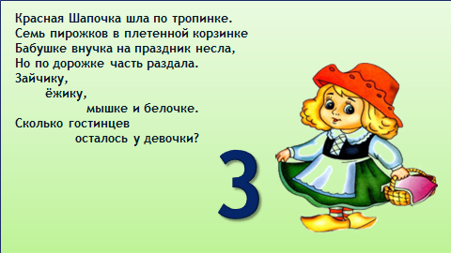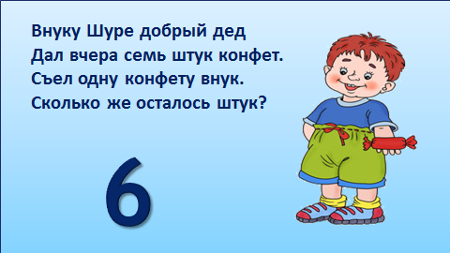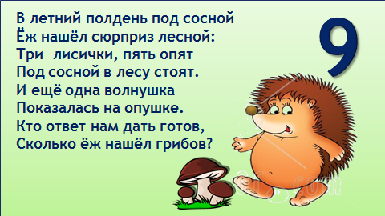
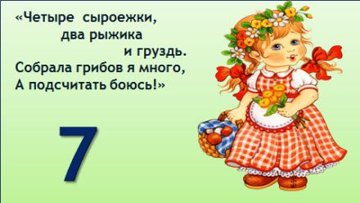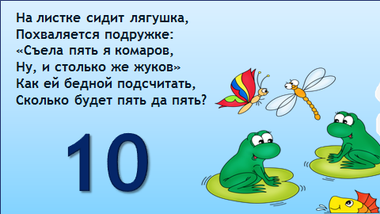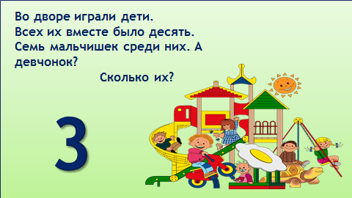
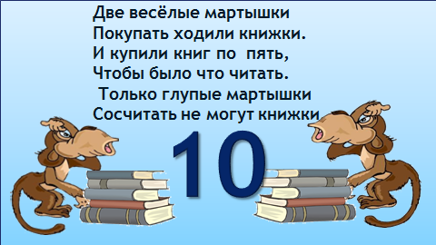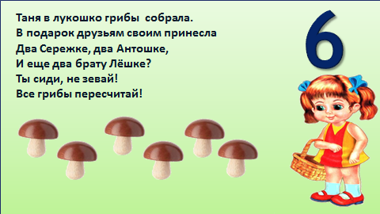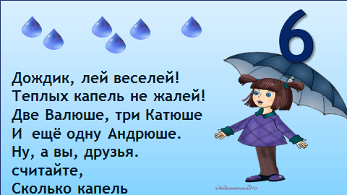
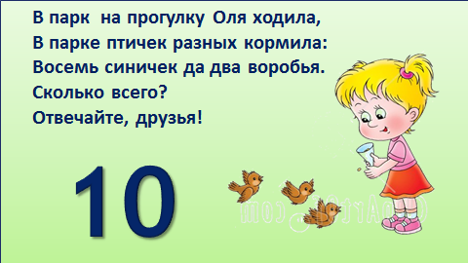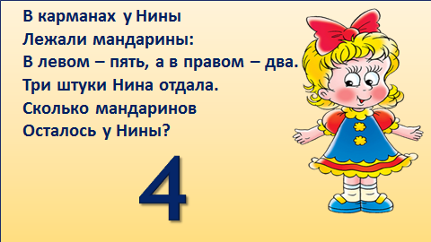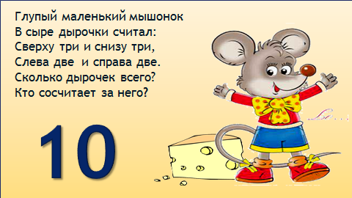
- Работа над задачей.
За правильный ответ-звёздочка.
(на экране рисунок к задаче)

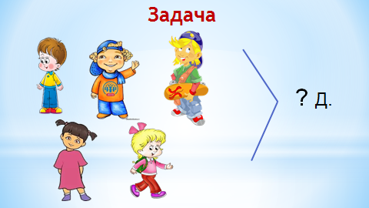
-Составьте задачу по рисунку.
(ответы детей)
-А теперь решим задачу и запишем её решение.(ответы детей)
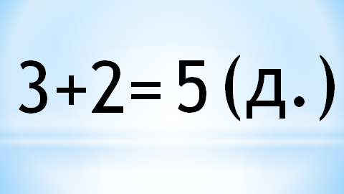
А теперь посмотрите на рисунок и внимательно послушайте.
Во дворе гуляли мальчики и девочки. Сколько детей всего?
Это задача? Почему?
Во дворе гуляли 4 мальчика и 3 девочки. У кого из них есть мишка?
Это задача? Почему?
Во дворе гуляли 4 мальчика и 3 девочки. Кого из них больше? На сколько?
Это задача? Почему?
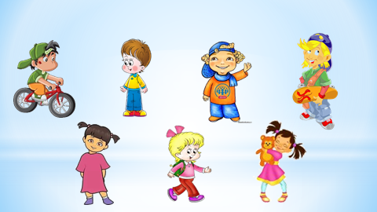
- Игра: « Кто погладит кошку?»

К доске выходит пара детей. Один игрок-кошка, он отходит несколько шагов от своего партнёра и говорит второму:
-Сколько до меня больших шагов?
Или
-Сколько до меня шагов-лилипутов?
А второй должен прикинуть. назвать число шагов, потом пройти сколько назвал-и дотянуться до игрока-кошки и погладить его.
Потом игроки меняются ролями.
то ответит правильно и погладит кошку-получит звёздочку.
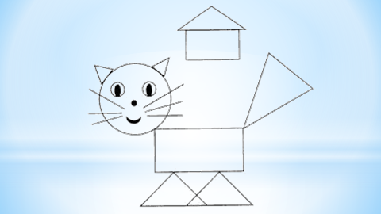
-Из каких геометрических фигур этот котёнок?

- Игра «Покажите вместе 5»
Игра на пальцах. Я покажу на пальцах число от 0 до 5, а вы должны будете добавить от 0 до 5 пальцев-чтобы вместе они показывали ровно 5.
- Работа над закреплением состава чисел.

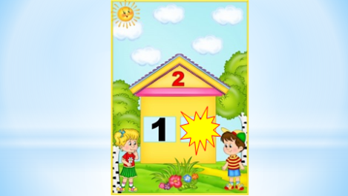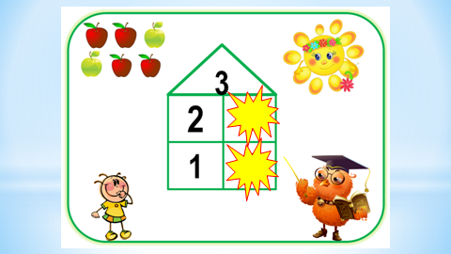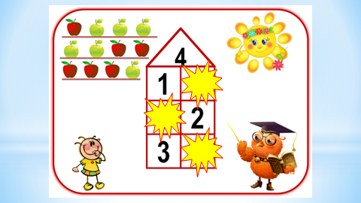
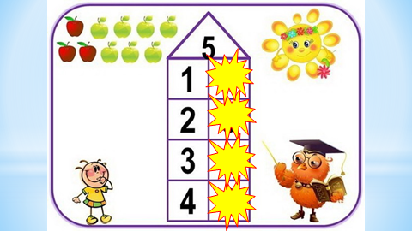

-Расскажите состав чисел 2,3,4,5. Кто знает состав числа 6? Состав числа 7? И т.д.
Выполните задание на вашем листочке, впишите числа в домики состава чисел.
Проверка. (На экране появляются числа в домиках)

- Сравнение чисел

Пьёт бензин, как молоко,
Может бегать далеко,
Возит грузы и людей.
Ты знаком, конечно, с ней.
Четыре колеса,
Резиновые шины,
Мотор и тормоза…
Как она называется? (Машина)
- Конечно, это любимая игрушка наших мальчиков.

А теперь послушайте загадку и постарайтесь ее отгадать.
Она на вид одна большая,

Но в ней сестра сидит вторая,
А третью во второй найдешь.
Их друг за дружкой разбирая,
До самой маленькой дойдешь.
Внутри их всех – малютка, крошка.
Все вместе – сувенир… (матрешка).

- Правильно, матрешка!
-Сравним количество предметов. А теперь выполните задания на листке. За быстрые правильные ответы-звёздочка.

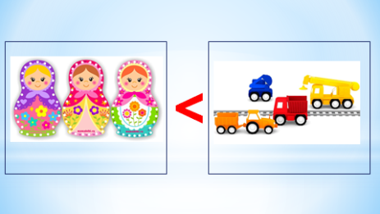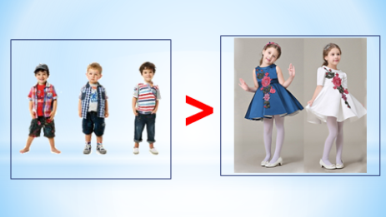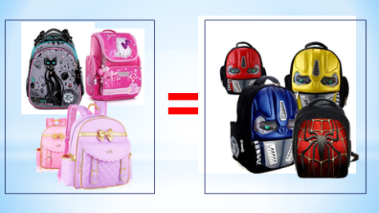

Задание на листочках:

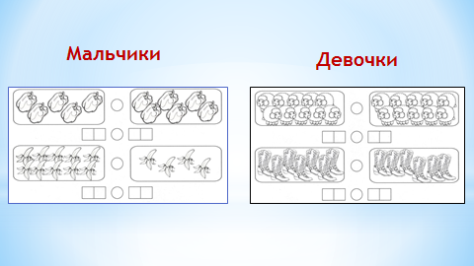
11. Физминутка «Пальчики»
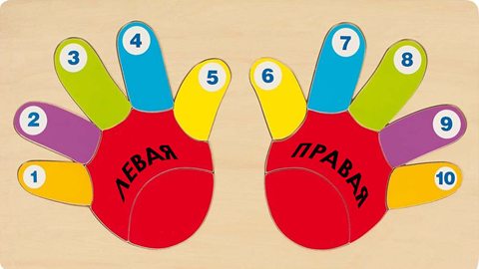
У детишек-шалунишек, девочек и мальчиков
Знаем мы, на каждой ручке пять весёлых пальчиков
На другую посмотри, тоже пять. Не два, не три
Сложим пальцы вместе. Сколько пальцев? (10)

- Конкурс «Быстрый счёт»

Ну а теперь проверим, кто же быстро умеет решать примеры. У девочек примеры на сложение. У мальчиков-на вычитание.

Решите примеры на карточках. Кто решит быстро и правильно, получит звёздочку.

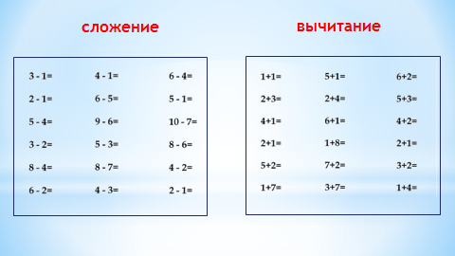

- Логические задания (резерв)
Найдите лишнее. Объясните свой выбор.

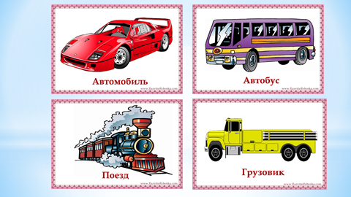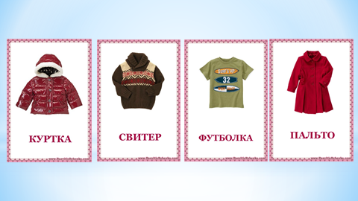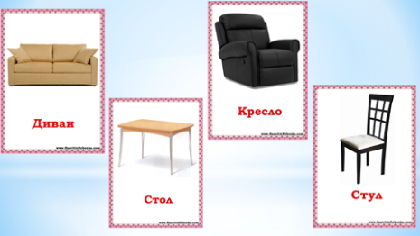

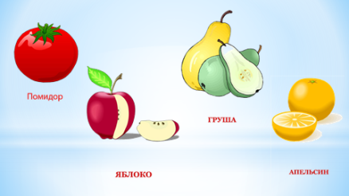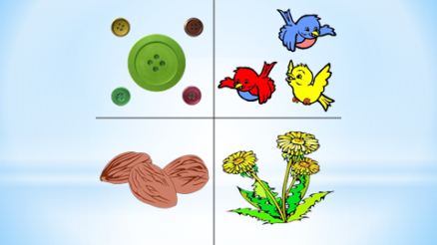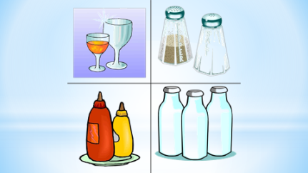

- Итог урока

Подсчёт звёздочек.
Победители соревнования.

Рефлексия.

-Что мы умеем? Чему научились в школе?
(Счёт 0-10 прямой и обратный, место числа в ряду, соседи чисел, сравнение чисел, состав чисел, решение задач, выполнение логических заданий.)

Награждение медалями самых активных учеников.
Награждение медалями за стремление к знаниям.
Теперь ваши тетради будут украшены медалями.

